
- OBJETIVO. Desarrollar cambios de conducta a través de metas de desempeño de comprensión muy explícitos, así como desarrollar el conocimiento y aptitudes para alcanzar dichas metas.

- ALCANCE. Se inicia con la revisión de la planeación académica institucional para implementar en los estudiantes un plan de estudio basado en la enseñanza para la comprensión (EpC).

- RESPONSABLE. Coordinador Académico

DEFINICIONES

Áreas. Son un conjunto de contenidos educativos que se consideran sustancialmente relacionados entre sí. Las áreas curriculares pueden existir en diversos niveles jerárquicos, según el nivel de análisis que se considere, y se organizan bajo algún principio de clasificación.

Asignaturas. Son las materias que forman una carrera o un plan de estudios, y que se dictan en los centros educativos. Algunos ejemplos de asignaturas son la literatura, la biología y la química.

Consejo Académico. Es la autoridad académica en una institución educativa, órgano asesor del Rector y tiene entre sus tareas la de conceptuar sobre la creación, modificación o supresión de áreas académicas; así como la de revisar y adoptar los programas docentes de conformidad con las normas legales.

Currículo. Refiere al conjunto de competencias básicas, objetivos, contenidos, criterios metodológicos y de evaluación que los estudiantes deben alcanzar en un determinado nivel educativo.

EpC. La enseñanza para la comprensión corresponde a un marco metodológico de enseñanza que recoge los principios de una enseñanza basada en el constructivismo, enfoque adoptado en el currículo.

Plan de estudios. Es el esquema estructurado de las áreas obligatorias y fundamentales y de áreas optativas con sus respectivas asignaturas, que forman parte del currículo de los establecimientos educativos. En la educación formal, dicho plan debe establecer los objetivos por niveles, grados y áreas, la metodología, la distribución del tiempo y los criterios de evaluación y administración, de acuerdo con el Proyecto Educativo Institucional y con las disposiciones legales vigentes.

DOCUMENTOS DE REFERENCIA

- Derechos básicos de aprendizaje (DBA)
- Manual de Convivencia
- Planeaciones por asignatura

- DESARROLLO:

No. | Actividades | Responsable | Documento  Generado | Punto de  Control
1 | Revisión de las planeaciones por asignaturas de acuerdo con la normativa vigente. | Coordinador Académico | Documento | X
2 | Hacer informe que contenga las recomendaciones y ajustes para la nueva planeación. | Coordinador Académico | Acta
3 | Elaborar las planeaciones por asignatura | Docentes | Planillas de planeaciones
4 | Consolidar las planeaciones de las asignaturas | Jefe de área | Planeaciones Consolidadas | X
5 | Revisar las planeaciones de las asignaturas | Coordinador Académico | Planeaciones revisadas | X
6 | Efectuar aprobación de las planeaciones de las asignaturas | Consejo Académico | Acta | X
7 | Realizar organización y archivo del plan de estudios del colegio. | Coordinador Académico | Documento
8 | Socializar el plan de estudios con los estudiantes. | Docentes | Documento soporte de asistencia
9 | Ejercer seguimiento a la planeación. | Coordinador Académico | Caracterización | X

- REGISTROS

- Actas
- Planillas de planeaciones
- Listado de asistencia

- NORMATIVA

- Ley 115 de 1994 “Por la cual se expide la Ley General de Educación”

- Decreto 1290 de 2009 “Por el cual se reglamenta la evaluación del aprendizaje y promoción de los estudiantes de los niveles de educación básica y media.

ANEXOS

DIAGRAMA DE FLUJO:

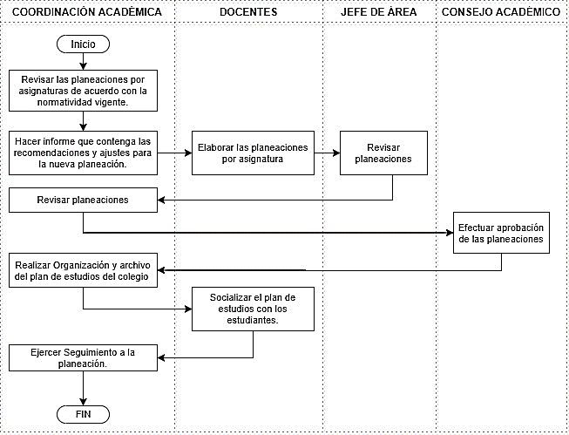
Consolidar

